Jeu de l’oie
- Le plus jeune débute le jeu et celui-ci continue dans le sens des aiguilles d’une montre.
- Le nombre indiqué par le dé lancé précise le nombre de cases qui sera avancé par le joueur.
- Différentes cases sont proposées :
Case question : le joueur suivant pose une carte question. Le joueur interrogé doit répondre par écrit. Si la réponse est correcte, le joueur interrogé peut rejouer. La carte posée sera remise dans le sabot au hasard.
Case clé : le joueur qui tombe sur cette case se verra poer une question, il a le droit d’utiliser un bescherelle pour y répondre.
Case joker : le joueur peut rejouer sans devoir répondre à une question.

- Pour atteindre la case Arrivée, il faut tomber sur le nombre exact de cases restantes à parcourir en lançant le dé.
- Le gagnant sera le premier à tomber sur la case « Arrivée ».

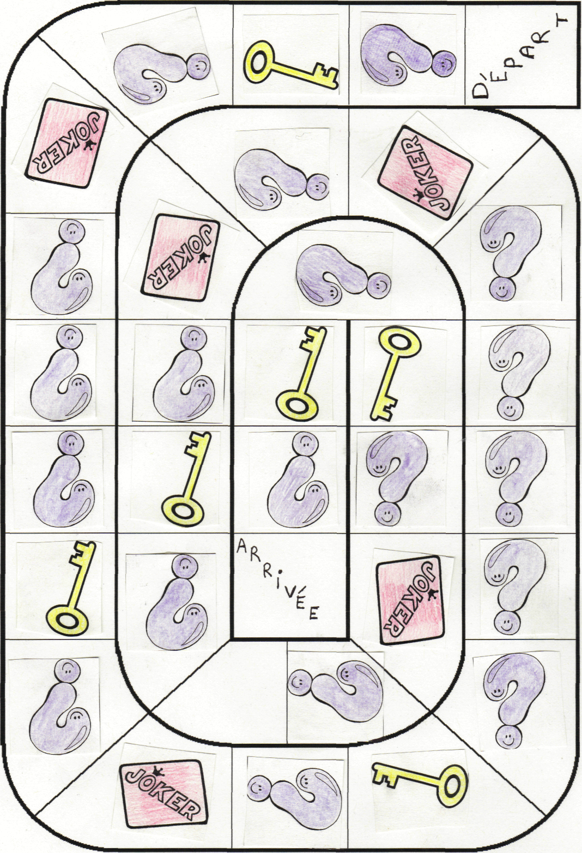
Connaître  2ps  Tu connaîtrais | Perdre  3pp  Ils perdraient | Jouer  1ps  Je jouerais | Pouvoir  2pp  Vous pourriez
Courir  1pp  Nous courrions | Savoir  1ps  Je saurais | Lire  3ps  Il lirait | Acquérir  3ps  Il acquerrait
Naître  2pp  Vous naîtriez | Danser  1pp  Nous danserions | Oublier  3pp  Ils oublieraient | Finir  1ps  Je finirais
Dormir  3pp  Ils dormiraient | Partir  2ps  Tu partirais | Voler  2ps  Tu volerais | Vouloir  1pp  Nous voudrions
Etre  1pp  Nous serions | Avoir  1ps  Je serais | Vomir  2pp  Vous vomiriez | Mettre  1ps  Je mettrais
Etudier  2ps  Tu étudieras | Mourir  3pp  Ils mourraient | Etre  1ps  Je serais | Souhaiter  2ps  Tu souhaiterais
Jaunir  3ps  Il jaunirait | Faire  2ps  Tu ferais | Dire  3pp  Ils diraient | Vaincre  2ps  Tu vaincrais
Téléphoner  3pp  Ils téléphoneraient | Envoyer  1ps  J’enverrais | Voir  3pp  Ils verraient | Partager  2ps  Tu partagerais
Ecouter  3ps  Il écouterait | Aller  2pp  Vous iriez | Copier  2pp  Vous copierez | Conduire  1pp  Nous conduirions
Savoir  3pp  Ils sauraient | Dessiner  1pp  Nous dessinerions | Deviner  3ps  Il devinerait | Colorier  1ps  Je colorierais
Sortir  2ps  Tu sortirais | Rougir  3ps  Il rougirait | Peindre  3pp  Ils peindraient | Prendre  2ps  Tu prendrais
Attendre  3pp  Ils attendront | Atteindre  1pp  Nous atteindrons | Comprendre  1ps  Je comprendrais | Calculer  2ps  Tu calculerais
Manger  3pp  Ils mangeraient | Tirer  1pp  Nous tirerions | Appeler  1ps  J’appellerais | Jeter  2ps  Tu jetterais
Ouvrir  3pp  Ils ouvriraient | Distribuer  2ps  Tu distribuerais | Croire  1ps  Je croirais | Perdre  1pp  Nous perdrions
Tracer  1pp  Nous tracerions | Taper  2ps  Tu taperais | Battre  2pp  Vous battriez | Joindre  1ps  Je joindrais
Effacer  2pp  Vous effaceriez | Parler  3pp  Ils parleraient | Souligner  1ps  Je soulignerais | Grandir  2ps  Tu grandirais
Gémir  2pp  Vous gémiriez | Stopper  1pp  Nous stopperions | Rire  3pp  Ils riraient | Sourire  1pp  Nous souririons
Boire  1pp  Nous boirions | Ecrire  1ps  J’écrirais | Tenir  2pp  Vous tiendriez | Asseoir  2ps  Tu assoirais  /assiérais
Falloir  3ps  Il faudrait | Punir  2ps  Tu punirais | Venir  3ps  Il viendrait | Dompter  1ps  Je dompterais
Paraître  1pp  Nous paraîtrions | Valser  2ps  Tu valserais | Créer  2pp  Vous créeriez | Disparaître  1ps  Je disparaîtrais
Compter  2ps  Tu compterais | Mémoriser  1pp  Nous mémoriserions | Acheter  2ps  Tu achèterais | Décider  3pp  Ils décideraient
Plaire  1ps  Je plairais | Vanter  3ps  Il vanterait | Apprendre  2pp  Vous apprendriez | Suivre  3pp  Ils suivraient
Salir  1pp  Nous salirions | Discuter  2pp  Vous discuteriez | Nettoyer  1ps  Je nettoierais | Voyager  1ps  Je voyagerais

Payer  1pp  Nous paierions | Engager  2pp  Vous engageriez | Conserver  1ps  Je conserverais | Jongler  3pp  Ils jongleraient
Souscrire  2ps  Tu souscrirais | Mentir  3pp  Ils mentiraient | Attacher  2pp  Vous attacheriez | Bondir  1ps  Je bondirais

